PERSBERICHT

Utrechts jeugdtheatergezelschap Het Filiaal theatermakers kiest voor seizoen rond bekroonde jeugdboeken

In een tijd waarin het belang van leesvaardigheid en leesplezier opnieuw onderwerp van gesprek is, brengt Het Filiaal boeken van Annet Schaap, Pim Lammers en Tjibbe Veldkamp naar het theater.

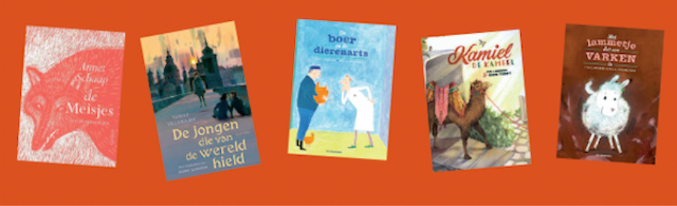
Utrecht, 20 juli 2026 – Vijf toonaangevende jeugdboeken van Annet Schaap, Pim Lammers en Tjibbe Veldkamp vormen komend seizoen de inspiratie voor het theaterseizoen Mooie Boeken van het Utrechtse jeugdtheatergezelschap Het Filiaal theatermakers. Het seizoen bestaat uit twee nieuwe producties en de reprise van het succesvolle Het lammetje dat een varken is. Daarmee zet Het Filiaal de kracht van verhalen centraal en wil het kinderen via theater laten kennismaken met de rijkdom van jeugdliteratuur.
De keuze voor een volledig seizoen rond jeugdliteratuur komt op een moment waarop het belang van leesvaardigheid en leesplezier weer volop in de belangstelling staat. Op 8 september dit jaar verschijnen nieuwe internationale PISA-cijfers over de leesvaardigheid van jongeren. Tegelijkertijd zoeken scholen, bibliotheken en culturele instellingen naar nieuwe manieren om kinderen te inspireren om verhalen te ontdekken. Vanuit de artistieke missie wil Het Filiaal theatermakers daaraan bijdragen door de verbeeldingskracht van theater en literatuur samen te brengen.
Het Mooie Boeken Theaterseizoen bestaat uit twee nieuwe producties en een reprise, telkens geïnspireerd op een bijzonder kinderboek. Zo keert Het lammetje dat een varken is, gebaseerd op drie prentenboeken van Pim Lammers, wegens succes terug in de theaters. De jongen die van de wereld hield, gebaseerd op het met een Zilveren Griffel bekroonde boek van Tjibbe Veldkamp, is een nieuwe beeldende en muzikale voorstelling over verwondering, moed en verbondenheid. Voor de grotezaalproductie Meiden & Prinsen is er een coproductie met de Nederlandsche Bachvereniging. Deze voorstelling is geïnspireerd op het werk van Annet Schaap, een van de meest gelauwerde jeugdboekenschrijvers van Nederland.
‘Verhalen geven kinderen de ruimte om zich te verwonderen, zich te verplaatsen in een ander en de wereld vanuit een nieuw perspectief te bekijken," zegt Monique Corvers, artistiek directeur van Het Filiaal theatermakers. "Theater kan die verhalen tot leven brengen. We hopen dat kinderen na een voorstelling niet alleen met een bijzondere ervaring naar huis gaan, maar ook nieuwsgierig worden naar het boek waarop die voorstelling is gebaseerd."’
Naast de voorstellingen organiseert het gezelschap gedurende het seizoen verschillende activiteiten die kinderen en families uitnodigen om verder te lezen. Zo start het gezelschap de campagne Lees een boek, geef een boek, waarmee bezoekers kinderboeken kunnen doneren aan schoolbibliotheken. Ook werkt Het Filiaal samen met scholen, bibliotheken en andere partners aan activiteiten waarin lezen, verhalen en verbeelding centraal staan.
Het lammetje dat een varken is, is van 11 september tot en met 22 november 2026 te zien in theaters door het land. De jongen die van de wereld hield speelt van 2 oktober 2026 tot en met 3 januari 2027 en Meiden & Prinsen van 5 maart tot en met 23 mei 2027. De voorstellingen reizen langs theaters in heel Nederland. Het volledige tourschema, alle speeldata en meer informatie zijn te vinden op hetfiliaal.nl.
Einde bericht
------------------------------------------------------------------------------------------------------------

Noot voor de redactie
Contactpersoon
Frederique Josemans, frederique@hetfiliaal.nl 06 –39588868, of Petra Wolf: petra@hetfiliaal.nl

Persbericht in Word en campagnebeelden vind je op de website in de footer bij Voor de pers
Info genoemde onderzoeken
- Meer info actualiteit over schoolbibliotheken
- OESO PISA-rapport, waarin de leesvaardigheid van 15-jarigen in meer dan 90 landen wordt vergeleken.
- Meer info website donatiecampagne Lees een boek, geef een boek
Het Filiaal theatermakers is een Utrechts BIS-jeugdtheatergezelschap dat al meer dan dertig jaar muziektheatervoorstellingen maakt voor kinderen en families. Het gezelschap staat bekend om eigenzinnige producties waarin verbeelding, muziek en actuele thema's samenkomen.
Actuele prijzen
Het Filiaal theatermakers ontving in 2026 een Zilveren Krekel voor DIEP, in 2025 een Zilveren Krekel voor Er staat een olifant bij de bushalte en in 2023 een Gouden Krekel voor POPpulisme. Deze prijzen worden toegekend aan de meest indrukwekkende jeugdtheaterproducties van het seizoen.
Agenda seizoen 2026-2027
Het lammetje dat een varken is (4-104 jaar)
Van: 11 sept t/m 22 november 2026
Kick-off: reprise: zo 13 september Stadsschouwburg Utrecht
Info en speellijst
De jongen die van de wereld hield (9-109 jaar)
Van 2 oktober ‘26 t/m 3 januari 2027
Première: do 8 oktober Podium Hoge Woerd Utrecht
Info en speellijst
Meiden & Prinsen (8-108 jaar)
Grotezaalproductie: tournee van 5 maart t/m 23 mei 2027
Première: zo 14 maart Stadsschouwburg Utrecht
Info en speellijst
AUTSJ (4-104 jaar)
Speelt ca 80 schoolvoorstellingen op scholen van januari t/m maart 2027.
Voorjaarsvakantie: twee theatervoorstellingen in Theater Kikker, Utrecht
Info en speellijst
----------

